Пояснительная записка к проекту
- Общая информация
Тема проекта «Обережные куклы Древней Руси»

Автор проекта Никитина Дарья
Консультант проекта Малиновская Мария Владимировна

Цель проекта: научить всех желающих изготавливать своими руками обережную куклу по традициям древней Руси

Задачи проекта:
- изучить значение и историю возникновения славянских кукол оберегов;
- познакомиться с приемами изготовления кукол оберегов;
- разработать подробную инструкцию по изготовлению куклы;
- записать видео мастер-класса по изготовлению обережной куклы своими руками;
- провести мастер-класс по изготовлению куклы оберега.

Актуальность проекта: сегодня интерес к народному творчеству необычайно велик. В современном мире, особенно в период пандемии, люди возвращаются к своим истокам. Начинают ценить все натуральное, сделанное руками человека. Мой проект позволит познакомиться с некоторыми сторонами культуры русского народа. Я хочу подарить людям возможность поверить в себя, в силу своих предков и поддержку, которая так необходима в это непростое время, а сами куклы обереги составят оригинальную домашнюю коллекцию или станут необычным подарком на праздники.

- Подробное описание продукта проекта.
Продуктом проекта является видео мастер-класса по изготовлению обережной славянской куклы Травница. В процессе мастер класса я подробным образом описываю из каких материалов, в какой последовательности изготавливается обережная кукла. Каждый шаг изготовления показан крупным планом. Помимо видео к мастер-классу прилагается подробная печатная инструкция по изготовлению обережной куклы.

- Предназначение продукта.
Научить всех желающих самостоятельно, своими руками изготавливать один из видов оберегов древней Руси – куклу Травницу. На данном примере возможно изготовление других кукол оберегов, о которых рассказано в презентации проекта.

13.02.2021 продукт проекта был успешно апробирован среди учеников 6 класса. В результате были успешно изготовлены куклы Травницы. О чем свидетельствую фото работ ниже.

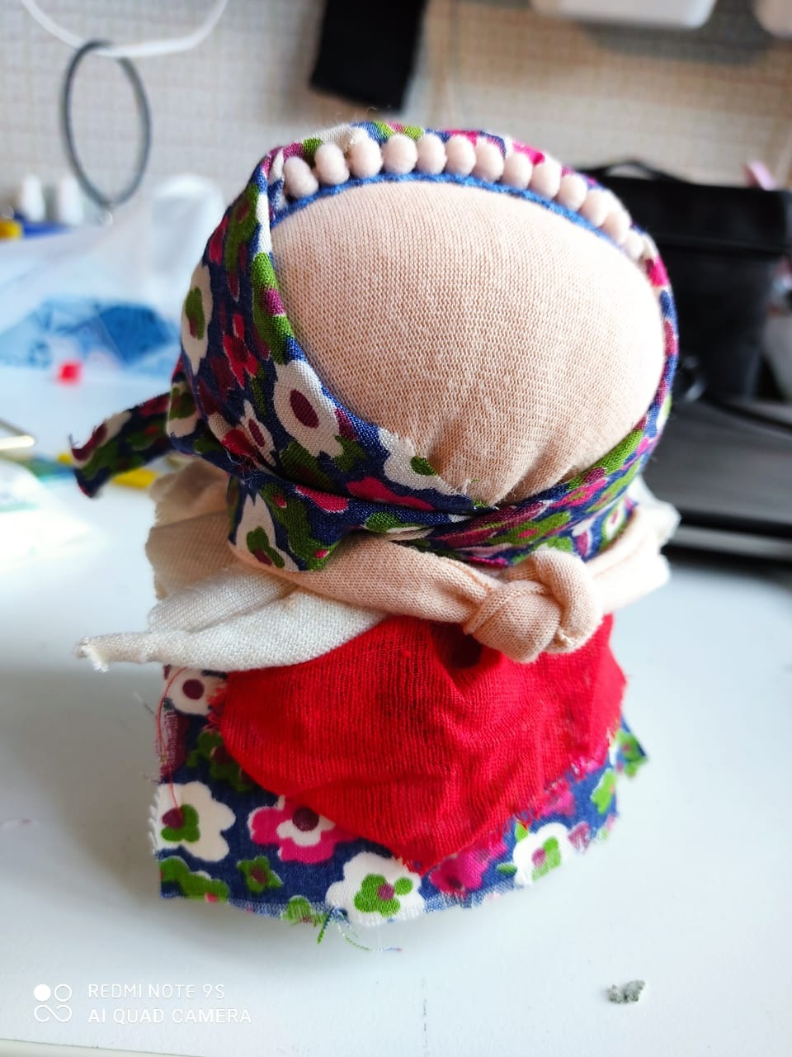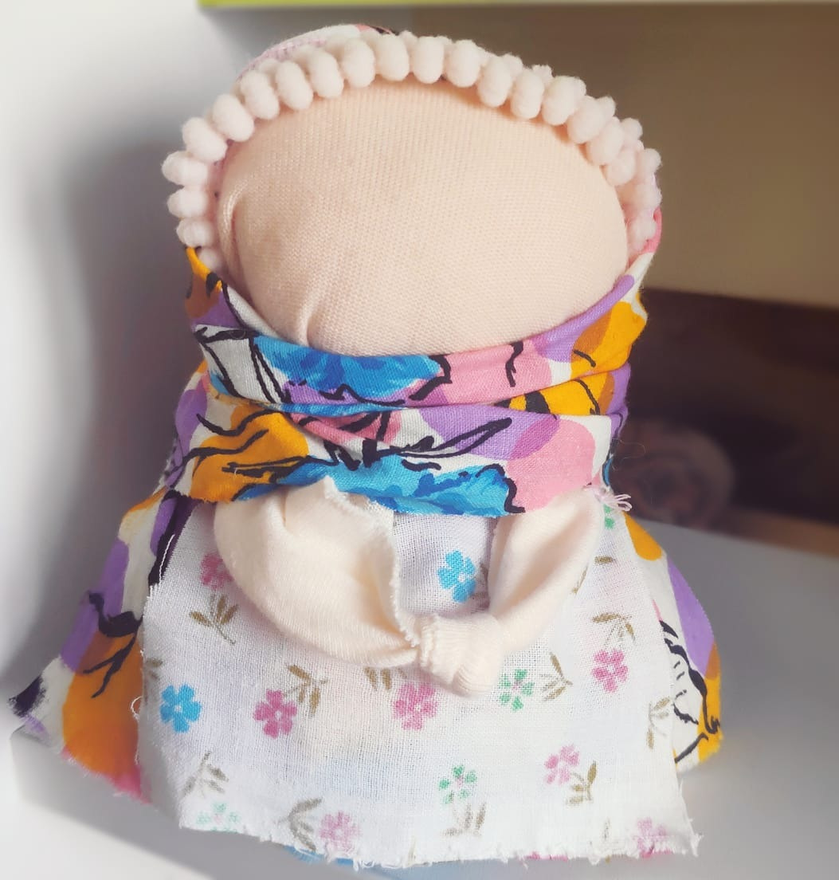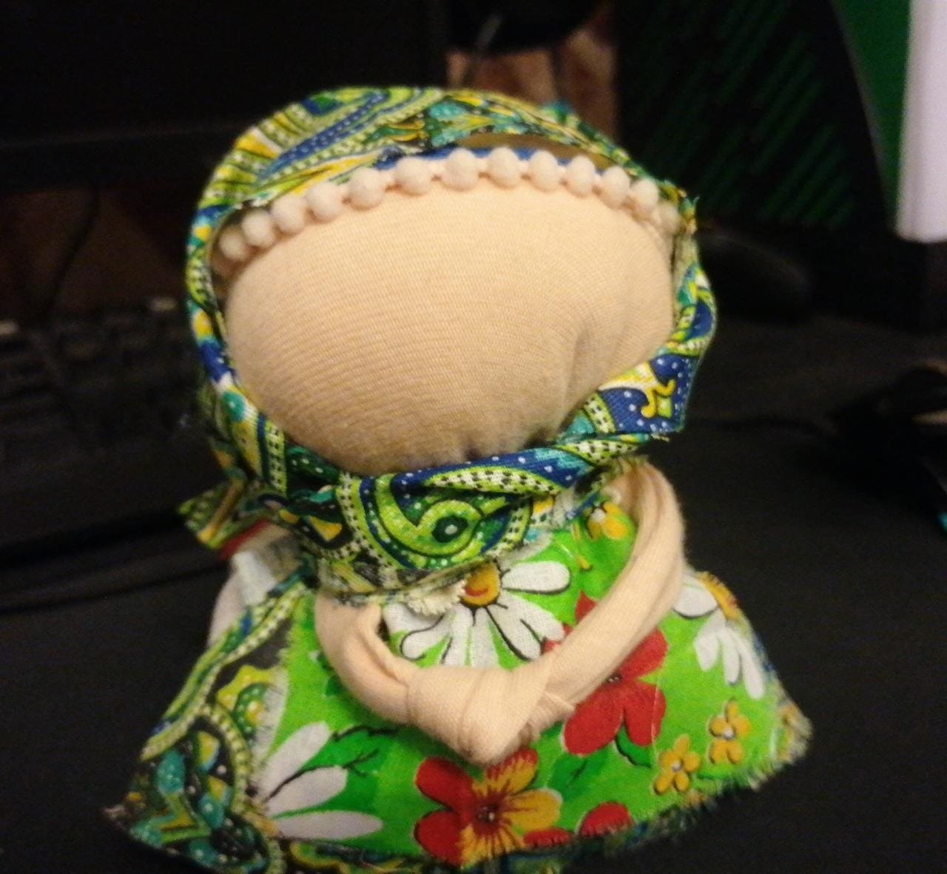

- Критерии, по которым, по моему мнению, необходимо
оценивать качество предъявленного продукта:

5 баллов:
- наличие презентации с доступно и наглядно изложенным материалом
- наличие продукта (видео мастер-класса) понятного для обучаемых и доступного для восприятия
- достижение результата при проведении очного мастер-класса

4 балла:
- наличие презентации
- наличие продукта (видео мастер-класса) сложного для восприятия обучаемых
- достижение неполного результата при проведении очного мастер-класса

3 балла:
- наличие презентации
- отсутствие видео мастер-класса
- очный мастер-класс проведен

- наличие презентации
- наличие видео мастер-класса
- очный мастер-класс не проведен

